Betere toepassing van Europees strafrecht
Juridische en taalgerelateerde opleiding voor gerechtelijk personeel in heel Europa

…….. Nationaal seminarie

Spreker(s)  Naam  positie  Naam  positie | Hoofdthema's  - Wederzijdse rechtshulp  - Europees Aanhoudingsbevel  - Europees Onderzoeksbevel  - Wederzijdse erkenning  - Bevriezing en confiscatie  Taal:  ………...  Evenementnummer  321SDT20  Organisator  ……….
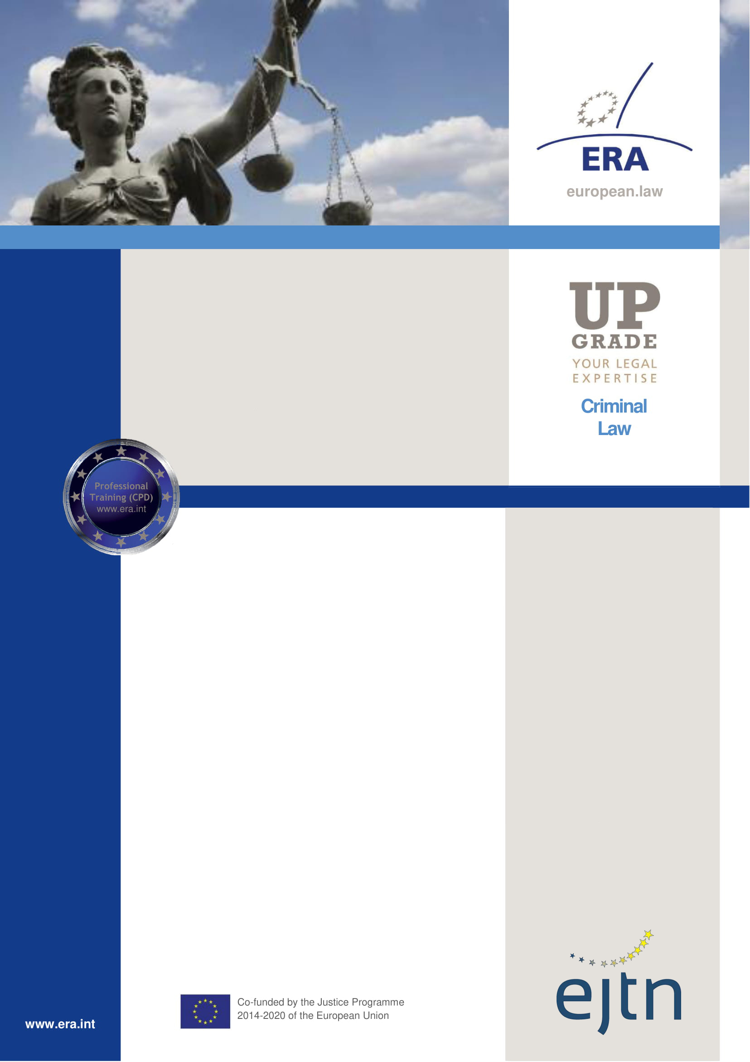
Betere toepassing van Europees strafrecht
………. , …………. (Weekdag, datum van de eerste dag)  I. Wederzijdse rechtshulp (WRH)  09:00 Inleiding tot de opleiding en presentatie over WRH  09:30 Inleidende scenario’s oplossen  10:00 Pauze  10:15 Voorbeeldscenario oplossen  12:35 Vragen, bespreking  12:55 Lunchpauze  II. Het Europees Onderzoeksbevel (EOB)  13:55 Presentatie over het EOB  14:15 Voorbeeldscenario 1 oplossen  14:35 Oefeningen uitwerken  14:50 Pauze  15:05 Voorbeeldscenario 2 oplossen  17:05 Vragen, bespreking  17:25 Einde van de eerste dag  ………. , …………. (Weekdag, datum van de tweede dag)  III. Bevriezing en confiscatie  09:00 Presentatie over bevriezing en confiscatie  09:20 Voorbeeldscenario 1 oplossen  11:00 Pauze  11:15 Oefeningen uitwerken en voorbeeldscenario oplossen 2  12:15 Vragen, bespreking  12:35 Einde van het seminarie | Doelstelling  Het seminarie heeft tot doel om de kennis van een selecte groep gerechtelijk personeel te verbeteren inzake bepaalde Europese strafrechtelijke thema’s die vaak over het hoofd worden gezien.  Wie zou moeten deelnemen?  Een selecte groep gerechtelijk personeel dat tijdens hun werk vaak te maken krijgt met de thema’s die in de opleiding aan bod komen.  Methodologie  De opleiding bestaat uit meerdere modules, die ieder een specifiek Europees strafrechtelijk thema behandelen.  Iedere module start met een korte presentatie over het thema door de opleider en wordt gevolgd door casestudies en oefeningen.  Bij het oplossen van de oefeningen, maken de deelnemers zich vertrouwd met de rechtsbronnen en online middelen die voor het thema ter zake doen.

